Projet Php avec Symfony framework

# Intro

Création d’un webshop de produit cosmétique en PHP avec le framework Symfony.

Lien Github 🡪 https://github.com/acidburn38/Symfony-Project

Table des matières

**Intro1**

**Description2**

**Fonctionnalités2**

1. Inscription d’un client**2**
2. Ajout d’un produit**3**
3. Modification d’un produit**3**
4. Suppression d’un produit**3**
5. Recherche d’un produit**3**
6. Consulter un produit**3**
7. Déposer une review pour un produit**3**
8. Déposer une suggestion**3**

**Base de donnée4**

**Design5**

# Description

Je fabrique des savon naturels par saponification à frois depuis des années et je souhaiterais créer un webshop online qui me permettra de présenter et vendre mes produits aux client potentiels.

Les produits seront insérés, mis à jours et supprimés par l’administrateur du site.

Le client aura la possibilité de consulter les produits, de se crérer un compte pour acheter les poduits via le gestinnaire de paiement Paypal, de deposer une review par produit acheté et de proposer des suggestions de produit qu’il aimerait que je commecialise sur le site via l’onglet « TIPS ».

La barre de navigation sera comopsée des onglets suivants :

* Home
* Shop
* About us
* Where to find us
* Contact
* Login
* Tips
* Search

# Fonctionnalites

## Inscription d’un client

L’inscription d’un client est obligatoire pour commander un produit.

Le client devra fournir les informations suivantes :

* Nom
* Prénom
* Mail
* Rue
* Numéro
* Ville
* Pays
* Phone
* Password

Lors de son inscription le client devra accepter les conditions générales de vente.

## Ajout d’un produit

Les information nécessaire à l’ajout d’un produit sont les suivantes :

* Titre
* Réference
* Photo
* Description
* Prix
* Quantité
* Couleur
* Odeur

## Modification d’un produit

La modification se fera par l’espace administrateur du site.

## Supression d’un produit.

La supression se fera par l’espace administrateur du site.

## Recherche d’un produit.

La recherche d’un produit peut se faire par tous les utilisateurs du site qu’ils aient un compte ou non.

Les critères de recherches seront les suivants :

* Titre
* Couleur
* Odeur
* Prix

## Consulter un produit.

La fiche produit comportera toutes les caractèristiques du produits.

Elle présentera également les reviews du produit.

## Déposer une review pour un produit.

Le client aura la possibilité de déposer une review pour un produit qu’il à achété.

Tous les avis devront être appouvés par l’administrateur avant d’être publié sur le site.

## Déposer une suggestion.

Le client aura la possibilité de deposer une suggestion d’un produit qu’il aimerait que nous commercialisons via l’onglet « TIPS ».

# Base de Donnée

Schéma UML

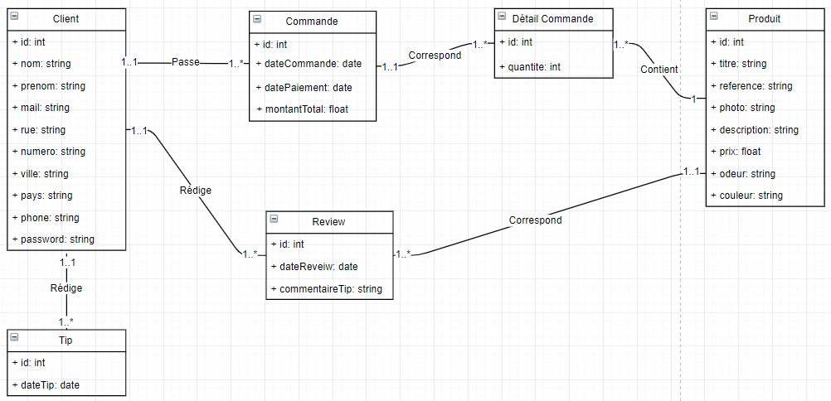

# Design

Home

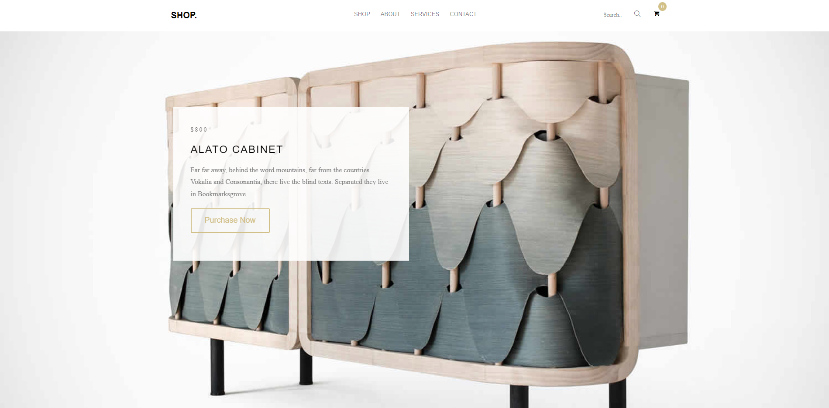

Shop

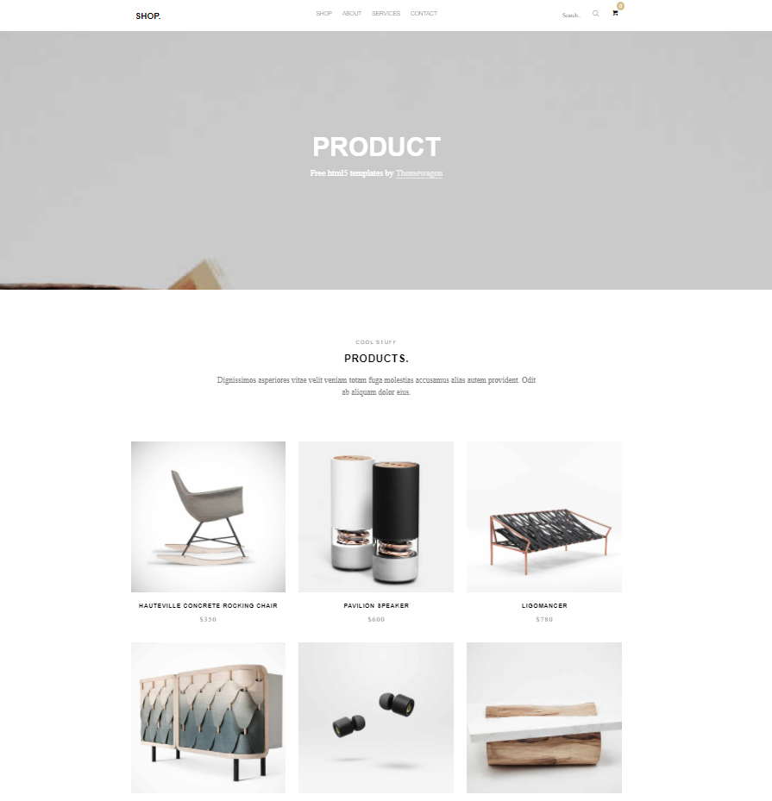

Product details

